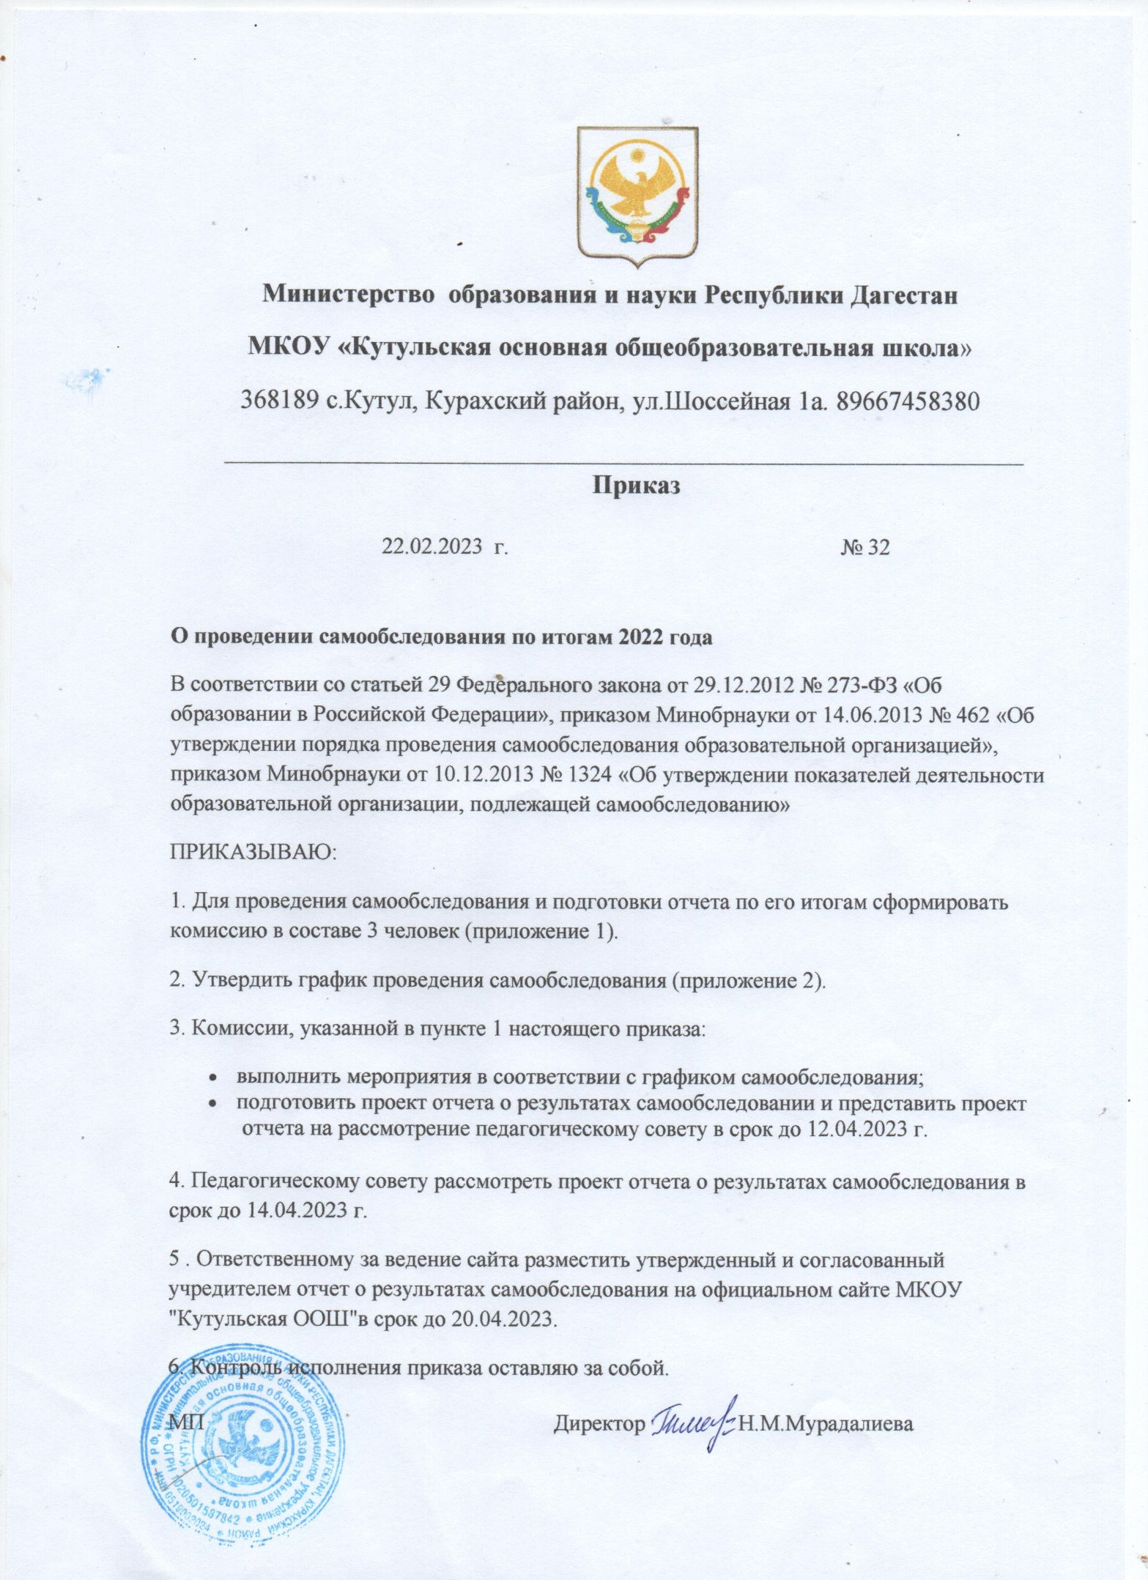

Приложение 1  
к приказу МКОУ "Кутульская ООШ"  
от 22.02.2023 г.  № 32

**Состав комиссии по самообследованию за 2022 год**

|  |  |
| --- | --- |
| Председатель комиссии: | Директор Мурадалиева Н.М. |
| Члены комиссии: | Учитель биологии Ахмедова С.С.  Учитель начальных классов Алиева Х.Т. |
|  |
|  |
|  |

Приложение 2  
к приказу МКОУ "Кутульская ООШ"  
от 22.02.2023 г. № 32

**График проведения самообследования за 2022 год**

|  |  |  |
| --- | --- | --- |
| **Мероприятие** | **Срок** | **Ответственный** |
| Сбор информации для аналитической части отчета по направлениям, указанным в пункте 6 Порядка, утвержденного приказом Минобрнауки от 14.06.2013 № 462:   * образовательная деятельность, в том числе организация учебного процесса; * система управления организации; * содержание и качество подготовки учащихся; * востребованность выпускников; * кадровое обеспечение; * учебно-методическое обеспечение; * библиотечно-информационное обеспечение; * материально-техническая база; * внутренняя система оценки качества образования | 17.03.2023 | Директор |
| Сбор информации для статистической части отчета по показателям, указанным в приложении 2 к приказу Минобрнауки от 10.12.2013 № 1324 | 03.04.2023 |
| Подготовка отчета | 13.04.2023 |
| Рассмотрение отчета на заседании педагогического совета | 15.04.2023 | Председатель педагогического совета |
| Утверждение отчета директором | 18.04.2023 | Директор |
| Направление отчета учредителю |
| Размещение отчета на официальном сайте школы | 20.04.2023 | Ответственный за ведение сайта |